Personalitöö tehniline administreerimine
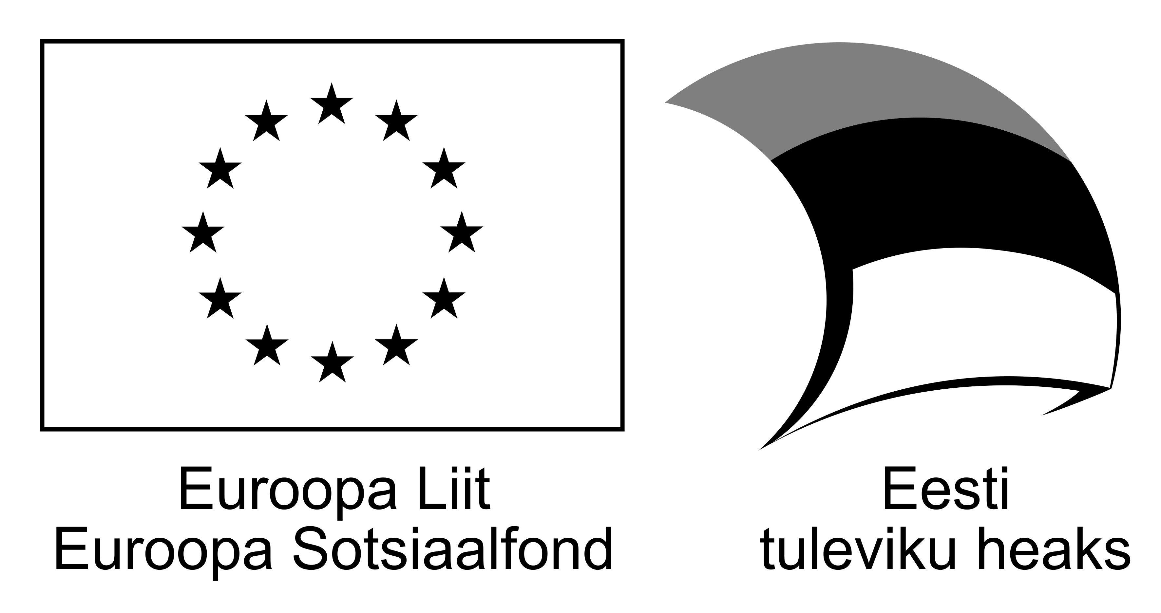

Kirjamalli loomine

Heikki Eljas - heikki@tmk.edu.ee
http://materjalid.tmk.edu.ee/heikki_eljas
http://www.tmk.edu.ee/~heikki
WordPerfect, MS Office, LibreOffice al 1994. a
- Teksti sisestamise reeglid
NB! Videote vaatamiseks vajalik flash-playeri olemasolu arvutis.
http://materjalid.tmk.edu.ee/heikki_eljas/Tekstitootlus/MSWord2000/Reeglid.pdf
http://materjalid.tmk.edu.ee/heikki_eljas/Reeglid (NB! Video)
- Kujundusvõtted ja dokumendi struktuur
http://materjalid.tmk.edu.ee/heikki_eljas/Tekstitootlus/MSWord2000/Kujundusvotted.pdf
http://materjalid.tmk.edu.ee/heikki_eljas/Tekstitootlus/Dokstruktuur/Dokumendi_struktuur.pdf
- Hiireta töö ja kiirkäsud
http://materjalid.tmk.edu.ee/heikki_eljas/Tekstitootlus/MSWord2000/Kiirkasud2000.pdf
http://materjalid.tmk.edu.ee/heikki_eljas/Hiireta/
- Kaasaskantav tarkvara
http://materjalid.tmk.edu.ee/heikki_eljas/PIR/
- Pilvetarkvara
- drive.google.com – ühisdokumendid, küsitlused (Form)
- doodle.com – kohtumiste kokkuleppimine
- goo.gl - veebilinkide lühendajad: bit.ly jt
- Word 2010 kohandamine
- Arendaja nupuriba ja makrode loomine: http://materjalid.tmk.edu.ee/heikki_eljas/Tekstitootlus/Videojuhendid/makro-10-et.swf
- Automaatkorrektuuri kohandamine
- FireFox, RSS vood
- Lehitseja kohandamine: Eesti keele speller, Flashblock jpt
- Otsingud ja keskmine hiireklikk
- „Elusad“ järjehoidjad (live bookmarks)
- Sisukordade, loetelude loomine
Sisukord, märksõnastik, selede loend, ristviited jm
- Failiformaadid - Word2007/2010 vs OpenOffice.org 3.0 (nüüd LibreOffice)
ISO vs Ecma standard http://opendocumentfellowship.com/introduction/odf_vs_oxml (ik)
- http://et.libreoffice.org/esileht
- Piltide hankimine .docx või .odt failist: nimeta fail ümber .zip failiks, paki .zip fail lahti, leia kataloog media, milles on kõik pildid
- Dokumendipõhja ehk malli koostamine
Avalduse kaitstud malli näide kaustas: http://materjalid.tmk.edu.ee/heikki_eljas/Pt-teh-admin/
Kirjamalli loomine: http://materjalid.tmk.edu.ee/heikki_eljas/Kirjamall/
NB! Standardi muutused.
- Kirjamall Wordiga
- Kirjamall Writeriga

